MeOS Screens V1.0



# Présentation de *MeOS Screens*

*MeOS Screens* est un ensemble de pages web open source initialement développées par la société Metraware à l’occasion de la semaine fédérale 2014 (championnats de France de Course d’Orientation), fournies sous licence libre Apache, permettant d’afficher en temps réel sur un ou plusieurs écrans les résultats des courses d’orientation gérées avec le logiciel libre *MeOS*.

Chaque écran comporte :

* Un titre avec des images gauche et droite avec éventuellement un sous-titre
* Une zone d’affichage pouvant être unique ou divisée en deux

Dans la zone d’affichage peuvent être affichées :

* Du texte
* Une image
* Des résultats
* Des listes de départ
* Des pages HTML

Chaque écran utilisé pour l’affichage doit être raccordé à un appareil doté d’un browser allant chercher une page dédiée sur un serveur. Le contenu est rafraichi à intervalle régulier paramétrable.

Le contenu des écrans est mis à jour depuis la base de données de la GEC à l’aide du service MeOS « Résultats en ligne ».

La présentation des écrans est quant à elle paramétrable directement à l’aide d’un browser.

*MeOS Screens* permet de gérer des courses individuelles ainsi que des relais (pour l’instant d’au plus 3 relayeurs).

# Installation

## Matériel

Même si le système peut fonctionner sur un seul PC, il est probable qu’au moins deux machines seront utilisées en plus de celles sur lesquelles tournent les browsers des écrans. Elles doivent alors être raccordées par un réseau filaire ou WiFi.

La communication avec les PC gérant les écrans (par exemple des machines Androïd MK808B) peut s’effectuer avantageusement par WiFi. Le routeur WiFi peut alors être utilisé comme serveur DHCP fournissant des adresses IP aux machines du réseau. On aura alors intérêt à figer l’adresse IP du serveur afin de pouvoir plus aisément accéder aux pages web du serveur à partir des machines connectées aux écrans.

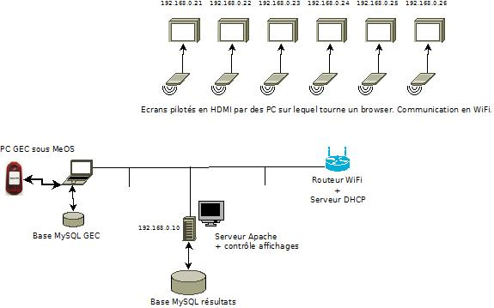

Il peut être utile de vérifier le bon fonctionnement du réseau, par exemple en ouvrant une fenêtre de commande sur le PC où est installé MeOS puis en entrant la commande *ping* à destination du PC serveur d’affichage.

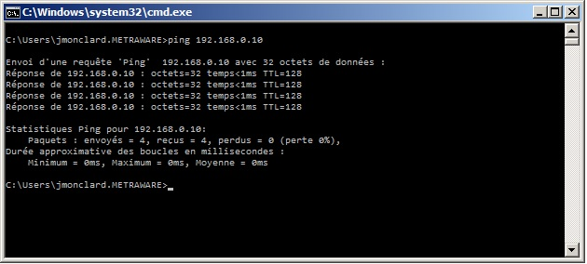

## Installation de MeOs

Le logiciel MeOS est téléchargeable gratuitement à l’adresse suivante : <http://www.melin.nu/meos/en/download.php>

La procédure d’installation est décrite dans la documentation disponible sur ce même site.

Un fichier de langue en français peut être obtenu à l’adresse suivante : TODO. Afin de l’utiliser il faut mettre ce fichier dans le répertoire de MeOS puis choisir « Extraspråk » comme langue au lancement de MeOS.

L’utilisation d’écrans de présentation de résultat étant plutôt destinée à des compétitions importantes, il est probable d’avoir une installation de type « Large event », donc l’utilisation d’une base MySQL pour MeOS ainsi qu’un accès de type client/serveur permettant d’utiliser simultanément plusieurs postes pour la GEC et l’animation.

## Installation du serveur http

Pour fonctionner le logiciel d’affichage nécessite de disposer d’un serveur http permettant la diffusion vers les browsers des écrans de pages html. On peut par exemple installer un serveur Apache.

Une solution simple, sous Windows® est d’utiliser WAMP : <http://www.wampserver.com/>

Voir la documentation d’installation sur le site pour plus de détails.

Il est également tout à fait possible d’utiliser une machine Linux.

## Installation de la base de données MySQL

Si WAMP a été installé vous avez déjà une base de données MySQL prête à être utilisée sur le PC serveur d’affichage. Sinon il est nécessaire d’installer MySQL : <http://www.mysql.fr/>

## Installation de MeOS Screens

Les fichiers nécessaires peuvent être téléchargés à l’adresse suivante : TODO

Dans le répertoire www du serveur créé par l’installation d’Apache, créer un sous répertoire afin d’y copier les fichiers de MeOS Screens.

Par exemple, si l’on crée un répertoire cfco, l’arborescence nécessaire est :

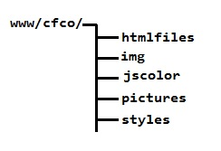

Copier tous les fichiers *.php* dans le répertoire d’origine (ici /cfco).

Le sous-répertoire ***htmlfiles*** est destiné à contenir les fichiers html créés par l’utilisateur pour être affichés sur les écrans.

Le sous-répertoire ***img*** contient les icônes utilisées par *MeOS Screens*. Il est nécessaire de copier dans ce répertoire les fichiers fournis.

Le sous-répertoire ***jscolor*** contient le code nécessaire à l’affichage de la boîte de dialogue permettant le choix des couleurs. Les fichiers fournis doivent y être copiés.

Le répertoire ***pictures*** est destiné à contenir les images devant être affichées (logo de l’évènement, sponsors, cartes, etc…)

Le répertoire ***styles*** contient les fichiers *.css* définissant le style des pages générées.

## Démarrage de MeOS

Démarrer MeOS normalement, en mode simple ou comme serveur suivant la configuration retenue. Choisissez ou créez la compétition. Ajoutez ensuite, si ce n’est déjà fait, tout ce qui est nécessaire à la gestion de la course (inscriptions, postes, circuits, etc…)

## Démarrage de Apache/MySQL

Si le serveur Apache n’est pas actif, vous devez le démarrer manuellement en cliquant sur l’icône WampServer puis en activant Apache et MySQL en cliquant sur l’icône qui est apparue en bas à droite de l’écran. Cette icone, qui était rouge à l’origine devient jaune quand un des services est actif, puis blanche quand les deux services sont opérationnels.

Il est possible de vérifier le bon fonctionnement du serveur en lançant un browser sur le PC serveur d’affichage puis en entrant comme adresse <http://localhost>

On peut ensuite lancer un browser sur le PC sur lequel est installé MeOS et demander une page sur le serveur d’affichage, en entrant par exemple : <http://192.168.0.10/>

La même page doit alors être affichée sur le PC où MeOS fonctionne.

## Activation du service MeOS

Dans MeOS sélectionner l’onglet « Services » puis cliquer sur « Résultats en ligne »

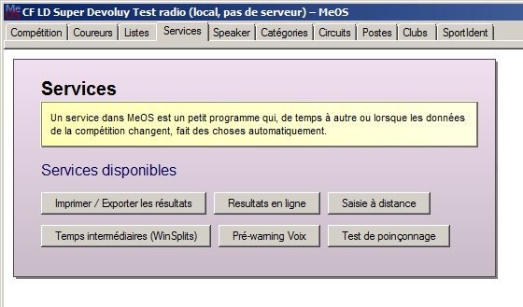

Dans l’écran qui apparait vous pouvez laisser l’intervalle de temps à sa valeur par défaut de 10 secondes ou la modifier à votre convenance. Il s’agit de la périodicité de mise à jour de la base de données utilisée par l’affichage depuis MeOS.

Conserver le format d’export à sa valeur par défaut (MeOS Online Protocol XML).

**Décocher** « Compresser les grands fichiers ».

**Cocher** « Envoyer sur le web » et entrez l’adresse de la page *update.php* sur le serveur d’affichage. Par exemple :

<http://192.168.0.10/cfco/update.php>

Entrez un numéro d’identifiant pour la compétition puis le mot de passe de la base de donnée MySQL.

**Attention** : deux compétitions ne peuvent avoir le même numéro. Si un numéro est réutilisé, la compétition existante ayant le même numéro est écrasée par la nouvelle.

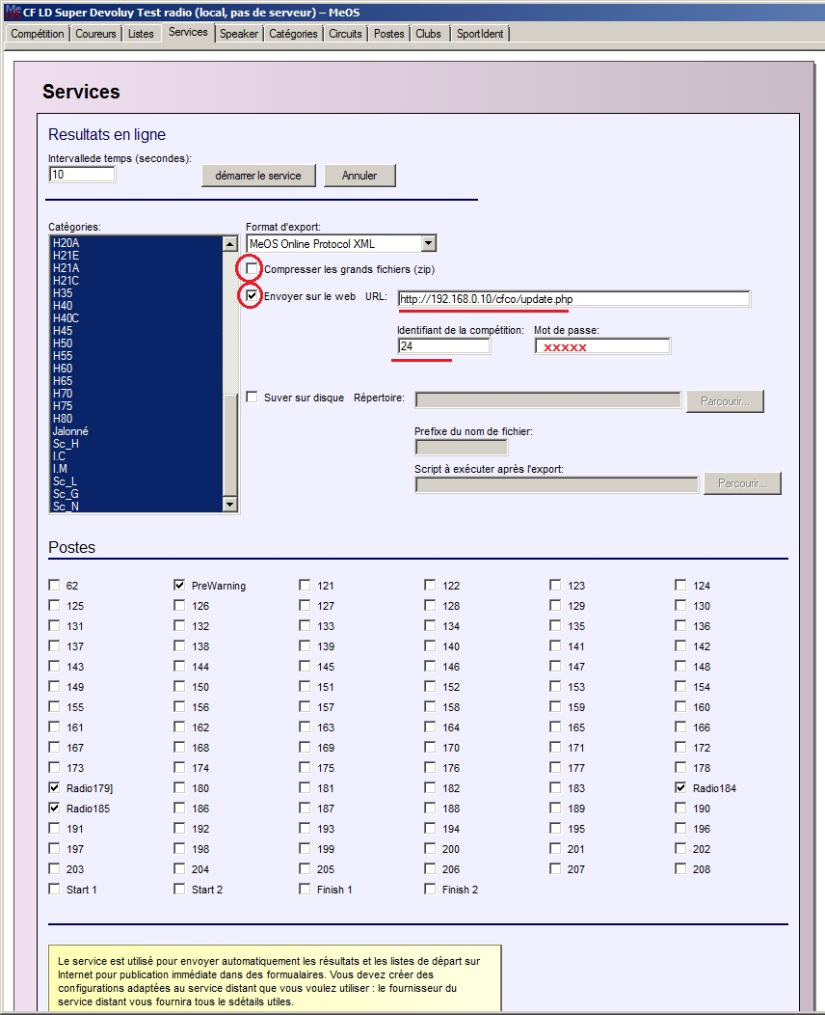

Laisser sélectionnées les catégories utiles. Les postes radio qui ont été préalablement nommés sont automatiquement sélectionnés, mais d’autres postes peuvent être rajoutés.

Enfin cliquer sur « Démarrer le service ».

# Configurations

La gestion des écrans s’effectue en se connectant à l’écran de synthèse des configurations.

Une configuration mémorise l’ensemble des paramètres de tous les écrans. Il est ainsi possible de changer l’aspect de tous les écrans en une seule opération. Il est également possible de préparer les écrans avant de les activer.

Pour cela dans le browser il est nécessaire d’entrer comme chemin la page *screenconfig.php* sur le serveur d’affichage, par exemple en entrant :

<http://192.168.0.10/cfco/screenconfig.php>

La page qui s’affiche contient la liste des configurations existantes. La configuration active est identifiée par une icône « flèche circulaire verte ». Il est alors possible de créer, d’éditer, d’activer ou de supprimer une configuration.

Le bas de l’écran liste toutes les compétitions disponibles. Ce sont les compétitions pour lesquelles des données ont été envoyées, ou sont actuellement envoyées, par MeOS au serveur d’affichage.

La colonne Id correspond au numéro qui a été utilisé dans l’écran de paramétrage du service « Résultats en ligne » de MeOS. Deux compétitions ne peuvent avoir le même numéro. Si un numéro est réutilisé, la compétition existante ayant le même numéro est écrasée par la nouvelle.

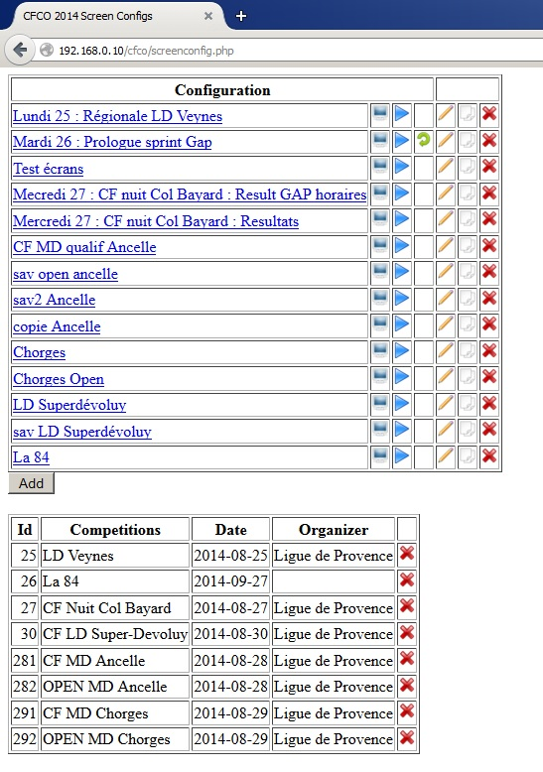

## Ajout d’une configuration

L’ajout d’une nouvelle configuration d’écrans peut s’effectuer de deux manières :

1. En créant une nouvelle configuration à l’aide du bouton « Add ». Celle-ci sera créée avec les valeurs par défaut
2. En dupliquant une configuration existante en utilisant l’icône « clone »  située dans l’avant dernière colonne de la configuration à cloner. Dans ce cas la nouvelle configuration est identique à la configuration clonée.

Dans les deux cas, le nom de la configuration à créer est demandé au moment de la création.

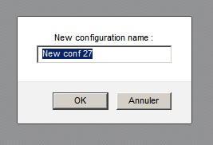

## Edition du nom d’une configuration

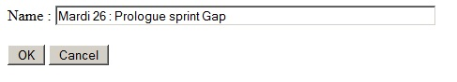

Il est possible de changer le nom d’une configuration d’écrans en cliquant sur l’icône « crayon » .

## Activation d’une configuration

L’activation d’une configuration s’effectue en cliquant sur l’icône « Flèche bleue »  de la ligne correspondant à la configuration souhaitée.

Lorsque la configuration devient active, une icône en forme de flèche verte circulaire  apparait sur la ligne. La configuration précédemment active est automatiquement désactivée.

## Suppression d’une configuration

Il est possible de supprimer une configuration d’écrans en cliquant sur la croix rouge  sur la ligne correspondant à la configuration à supprimer.

## Edition d’une configuration

L’édition d’une configuration, c’est-à-dire la définition de ce qui sera affiché sur chaque écran, s’effectue en cliquant sur l’icône « écran » . Un écran de paramétrage présentant chaque écran sur une ligne est alors affiché.

Par défaut le nombre d’écrans pouvant être prise en charge est de 12. Il est possible de changer ce nombre en modifiant la constante au début du fichier *screen.php*.

# Paramétrage des écrans

Cet écran présente deux zones distinctes :

* Dans la partie supérieure, un tableau donne les paramètres principaux de tous les écrans
* Dans la partie inférieure des tableaux fournissent des statistiques sur les courses utilisées pour l’affichage.

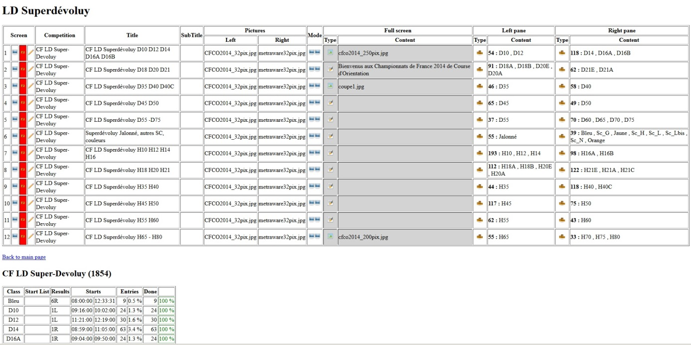

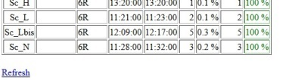

## Paramètres principaux des écrans

Pour chaque écran il est possible de voir d’un seul coup d’œil :

* La compétition utilisée
* Le titre de l’écran
* Le sous-titre
* Les images entourant le titre à gauche et à droite
* Le mode d’affichage :
  + plein écran 
  + divisé en deux parties 
* Dans le cas d’un plein écran :
  + Le type d’affichage :
    - Image 
    - texte 
    - page html 
  + Le contenu qui peut être suivant le cas :
    - Pour une image : le nom du fichier image
    - Pour du texte : le texte à afficher
    - Pour une page html : le nom du fichier html
* Dans le cas où l’écran est divisé en deux parties :
  + Le type d’affichage pour la moitié gauche
    - Image 
    - texte 
    - page html 
    - une liste de départ 
    - des résultats 
  + Le contenu de la partie gauche qui peut être suivant le cas :
    - Pour une image : le nom du fichier image
    - Pour du texte : le texte à afficher
    - Pour une page html : le nom du fichier html
    - Pour une liste de départ : les catégories affichées
    - Pour des résultats : les catégories affichées
  + Le type d’affichage pour la moitié droite (même principe que pour la partie gauche)
  + Le contenu de la partie droite (même principe que pour la partie gauche)

D’autre part des icônes sont accessibles dans la première colonne, ainsi, parfois, que dans la colonne Type.

En cliquant sur l’icône écran  on peut visualiser immédiatement le contenu de l’écran correspondant. Une nouvelle page s’ouvre dans le browser.

L’icône est utilisé pour indiquer le bon fonctionnement des écrans. Le fond de cette zone devient rouge  si la page correspondant à l’écran n’a pas été demandée au serveur depuis plusieurs dizaines de secondes. En fonctionnement normal le fond de cette icône est blanc.

L’icône permet d’éditer les paramètres de l’écran (voir ci-après).

Enfin, lorsque le type de contenu de l’écran est « liste de départ » ou « résultats » il est possible de choisir directement les catégories en cliquant sur les icones  et (voir le chapitre « choix des catégories » ci-dessous). Cette même opération peut également s’effectuer depuis l’écran d’édition des paramètres (voir ci-après).

# Edition d’un écran

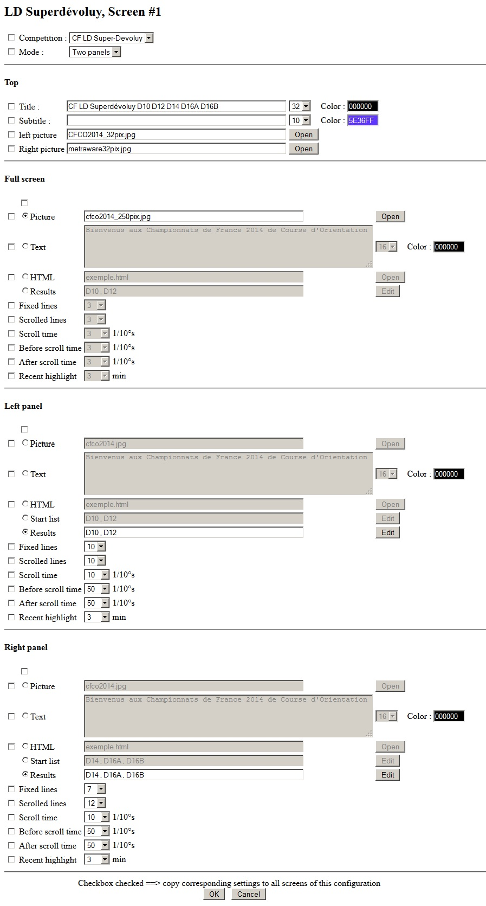

## Compétition et mode

TODO

## Titre

TODO

## Plein écran

TODO

## Partie gauche

TODO

## Partie droite

TODO

# Choix des catégories

TODO

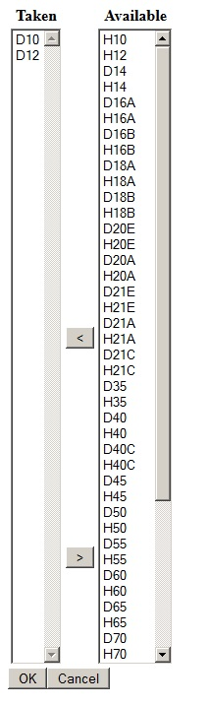

# Affichage

### Sur les écrans

L’affichage sur les différents écrans est obtenu en entrant sur leur browser associé le lien vers la page souhaitée. L’adresse est de la forme *pages.php ?p=*nn où *nn* est le numéro de la page.

Par exemple en entrera : <http://192.168.0.10/cfco/pages.php?p=1> pour obtenir la première page. De même <http://192.168.0.10/cfco/pages.php?p=8> permettra d’obtenir la page 8.

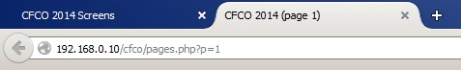

### Sur le PC de gestion des écrans

On peut visualiser les pages générées sur le PC de gestion des configurations en utilisant l’icône « écran »  située en début de ligne de la page de paramétrage des écrans. Dans ce cas une nouvelle page est créée dans le browser. Le contenu de cette page est strictement identique à celui affiché sur les écrans.

